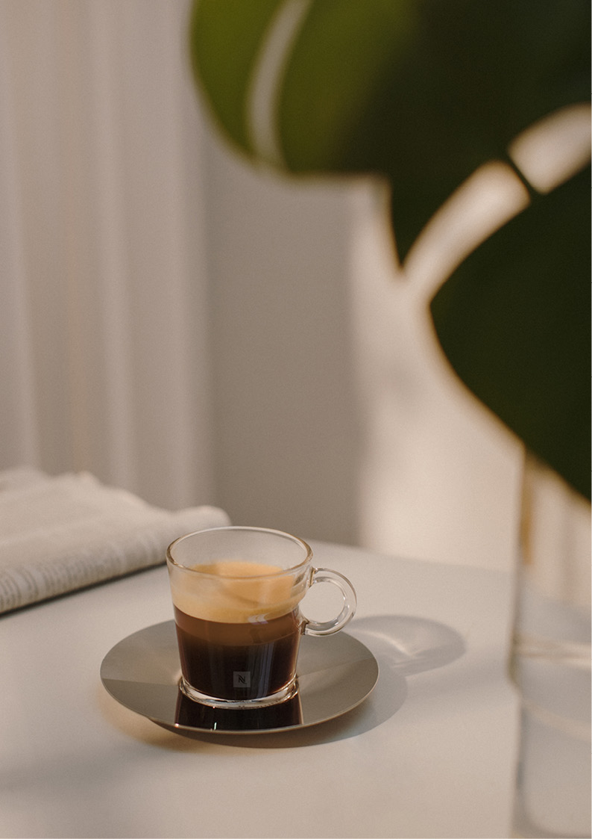

PROPOSAL PENAWARAN KERJASAMA

{{CompanyName}}

2024

CONTENTS

1. tentang nestlé

2. Nescafe, 100% real kopi!

3. lampiran harga

4. kontak kerjasama

# TENTANG NESTLé

**Nestlé, *Good Food Good Life***

Nestlé Indonesia adalah anak perusahaan Nestlé S.A., yang berpusat di Vevey, Swiss, dan telah beroperasi selama lebih dari 150 tahun di 189 negara dengan lebih dari 2.000 merek yang seluruhnya memiliki tujuan yang sama yaitu **meningkatkan kualitas hidup dan berkontribusi untuk masa depan yang lebih sehat**.

Sebagai perusahaan gizi, kesehatan, dan keafiatan terkemuka di dunia, Nestlé mulai beroperasi di Indonesia tahun 1971. Selama beroperasi di Indonesia, Nestlé turut berkontribusi dalam membangun potensi masyarakat setempat. Salah satunya dengan memberdayakan puluhan ribu peternak sapi perah di Jawa Timur melalui pemberian bantuan teknis dan keuangan, guna meningkatkan produktivitas dan kualitas produksi susu segar yang dihasilkan. Hal ini karena kami bangga dengan kualitas produk lokal, dan percaya bahwa cara ini dapat menciptakan manfaat bersama sepanjang rantai nilai secara berkelanjutan.

Kini, Nestlé Indonesia telah mempekerjakan sekitar 3.700 karyawan dan memiliki 4 pabrik di 4 provinsi dan 6 pusat Industri tersebar di seluruh penjuru Indonesia.

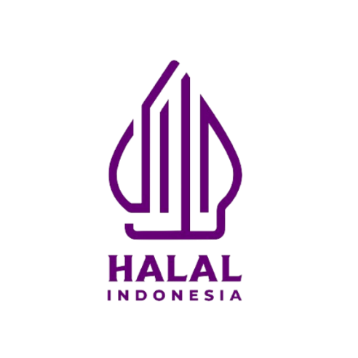

Nestlé menjamin produk yang dihasilkan dan dipasarkan di Indonesia adalah **halal**, **berkualitas** dan **memenuhi kebutuhan konsumen akan aspek gizi, kesehatan, dan keafiatan**. Seluruh produk yang diproduksi dan dipasarkan oleh PT Nestlé Indonesia telah memperoleh sertifikasi halal. Semua pabrik Nestlé di Indonesia telah memiliki sertifikat Sistem Jaminan Halal (SJH) dari Lembaga Pengkajian Pangan, Obat-obatan dan Kosmetika Majelis Ulama Indonesia (LPPOM MUI).

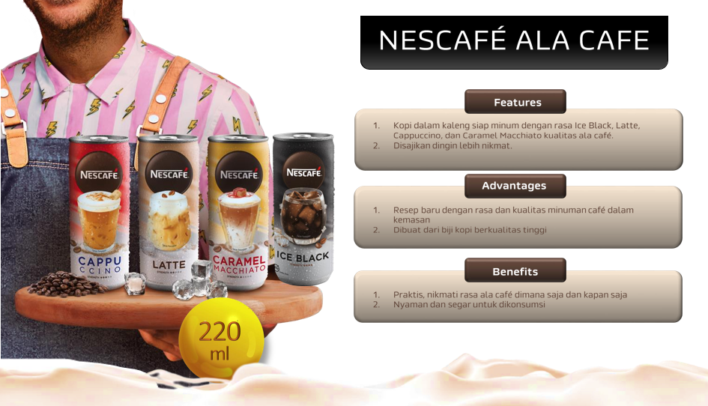

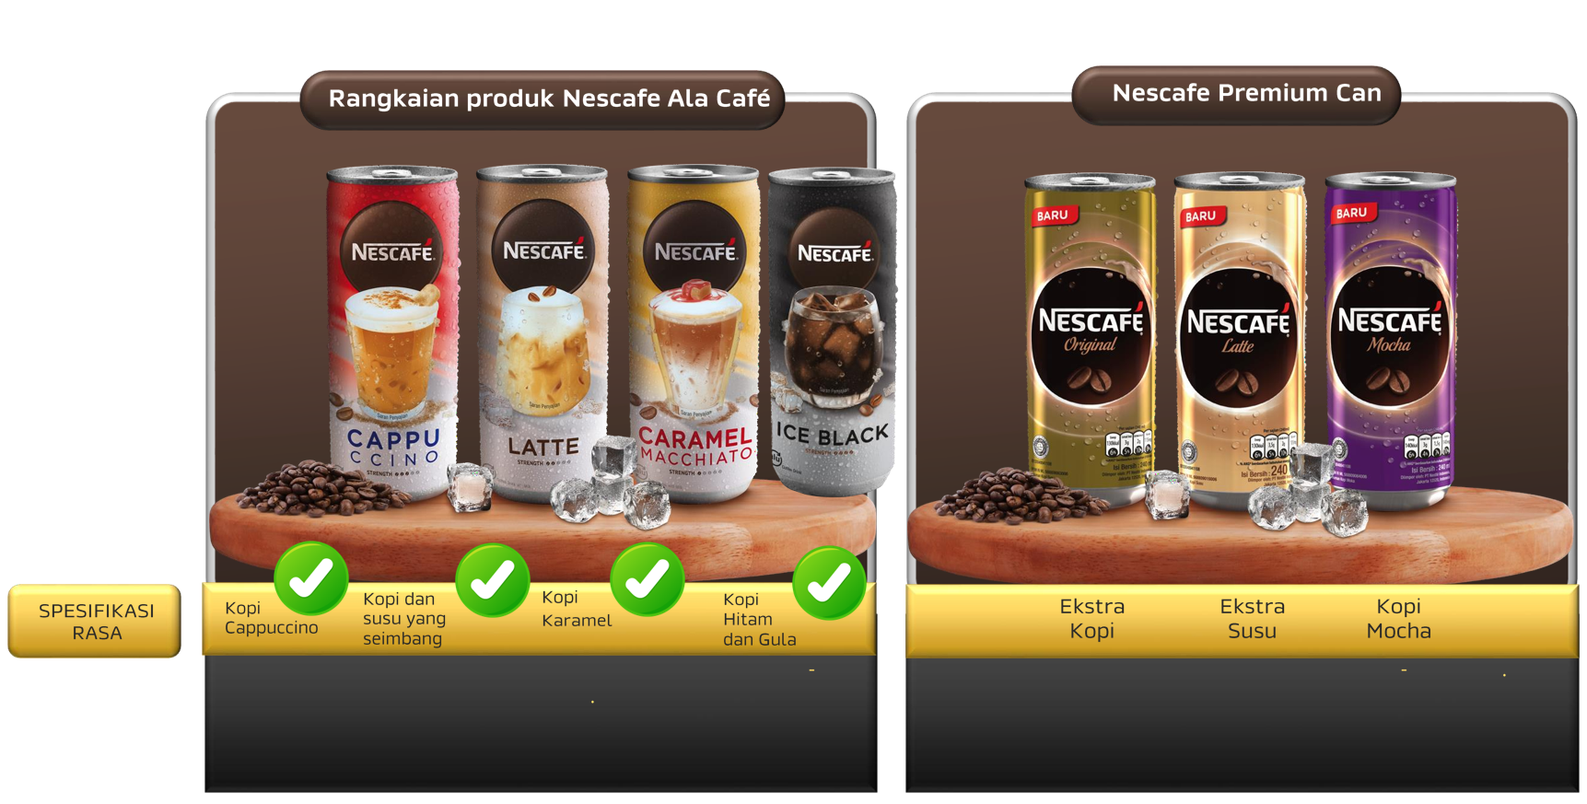**Dengan Spesifikasi Rasa**

## Lampiran Harga

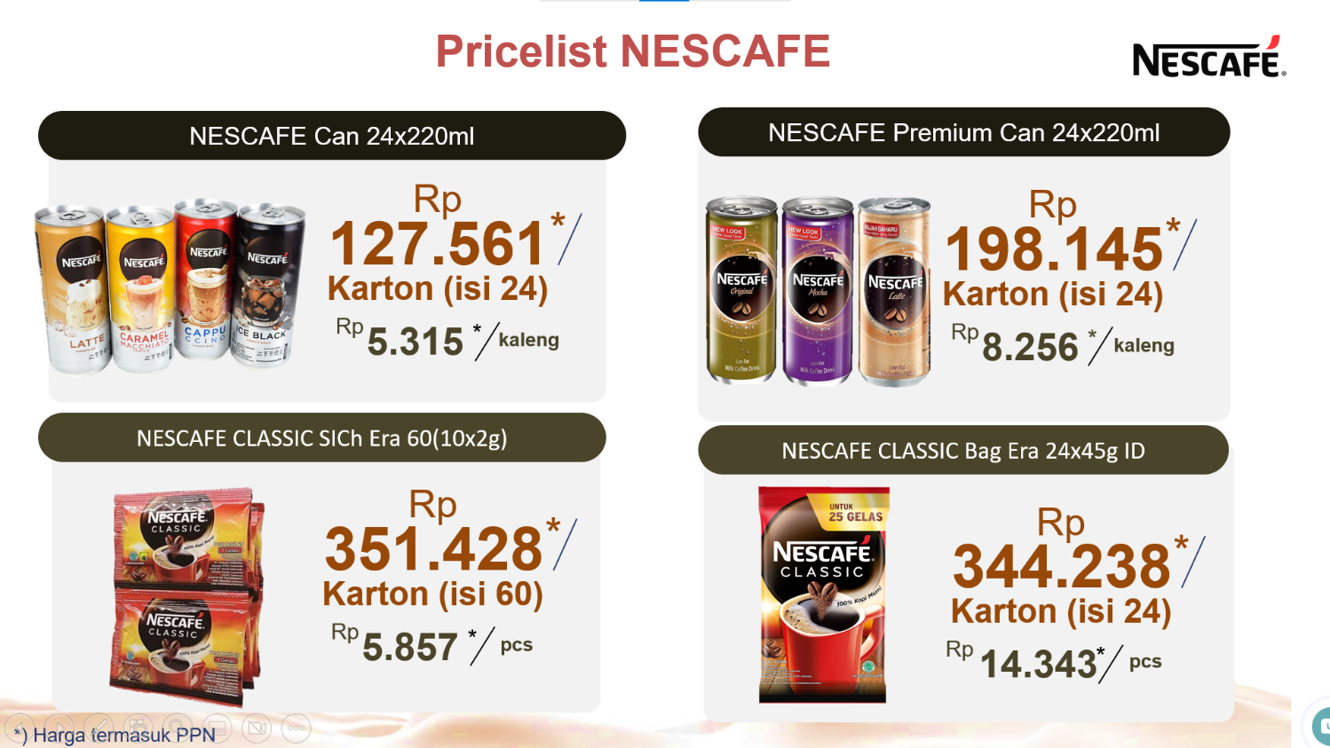Berikut adalah daftar harga penawaran, dengan adanya kesempatan untuk mendapatkan harga yang lebih murah dengan pembelian yang lebih besar.

**Scan lebih lanjut** untuk mengetahui harga penawaran lengkap dari produk kami lainnya:

**

**Scan Here!**

**MORE of**

Lebih dari 50 tahun, kami hadir di Indonesia dan terus berkomitmen untuk menghadirkan produk lezat, bergizi, berkualitas, dan aman untuk Anda beserta keluarga.

Produk Nestlé Indonesia

Sejak awal perjalanan, kami berkomitmen untuk mendistribusikannya ke seluruh Indonesia. Kerja sama erat dengan distributor resmi menjadi langkah kami dalam menghadirkan setiap produk kami di tangan Anda, di manapun Anda berada.

Dalam upaya kami memenuhi kebutuhan masyarakat Indonesia, kami ingin mengundang Anda untuk menjadi mitra kami.

Hubungi kontak berikut untuk mengetahui **lebih lanjut tentang penawaran harga produk kami, serta program dan potongan harga khusus**

Nama : Bimo Agung Laksono, CCS Executive

No Telepon : 0877-7616-2577

E-mail: [Bimoagung27@gmail.com](mailto:Bimoagung27@gmail.com)

Kami yakin kerjasama ini akan membawa nilai tambah bagi kedua belah pihak. Terima kasih atas perhatian dan kesempatan ini. Kami berharap dapat menjadi bagian dari perjalanan Anda.

Sejak awal perjalanan kami, kami tidak hanya berfokus pada kualitas produk, tetapi juga berkomitmen untuk mendistribusikannya ke seluruh pelosok Indonesia. Kerja sama erat dengan distributor resmi menjadi langkah kami dalam menghadirkan setiap produk kami di tangan Anda, di manapun Anda berada.

Dalam upaya kami memenuhi kebutuhan masyarakat Indonesia, kami ingin mengundang Anda untuk menjadi mitra kami. Hubungi kontak berikut untuk mengetahui lebih lanjut tentang penawaran harga produk kami, serta program dan potongan harga khusus yang dapat meningkatkan kualitas dan keberlanjutan bisnis Anda:

[Nama dan Jabatan Kontak]

[Nomor Telepon]

[Alamat Email]

Kami yakin kerjasama ini akan membawa nilai tambah bagi kedua belah pihak. Terima kasih atas perhatian dan kesempatan ini. Kami berharap dapat menjadi bagian dari perjalanan bisnis Anda menuju kesuksesan dan kepuasan konsumen.

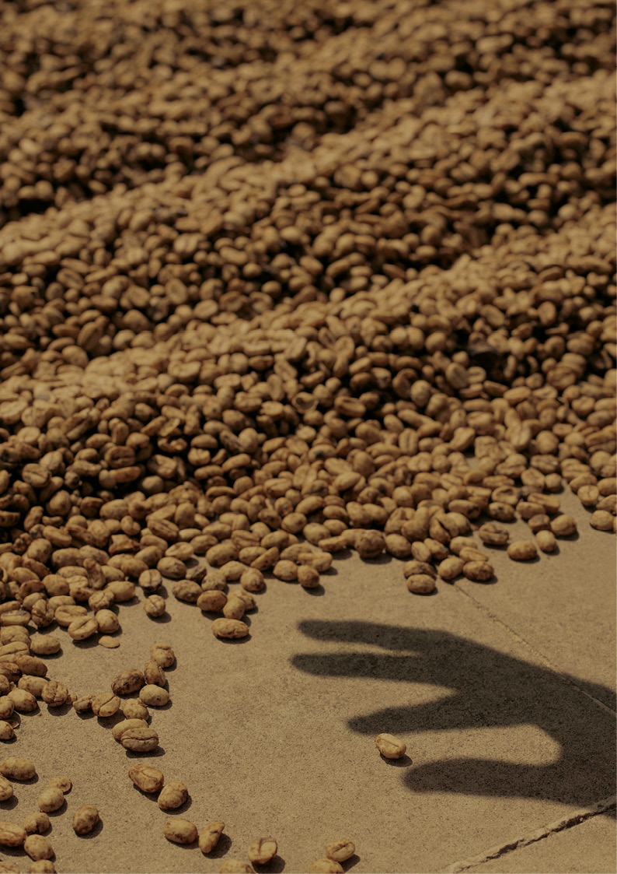

terimakasih





THANK YOU

CONTACT INFORMATION CAN GO HERE